S07352001_陳晏鞍

即最基本的記帳，首先點選新增



會跳出輸入欄，照著提示文字輸入後按下儲存

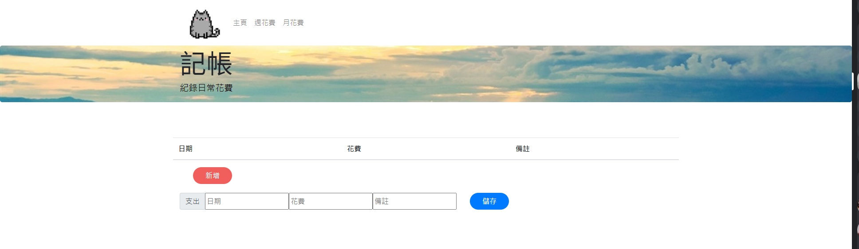

會跳出儲存成功的顯示，按下確定後就會在上面的表個中出現了

